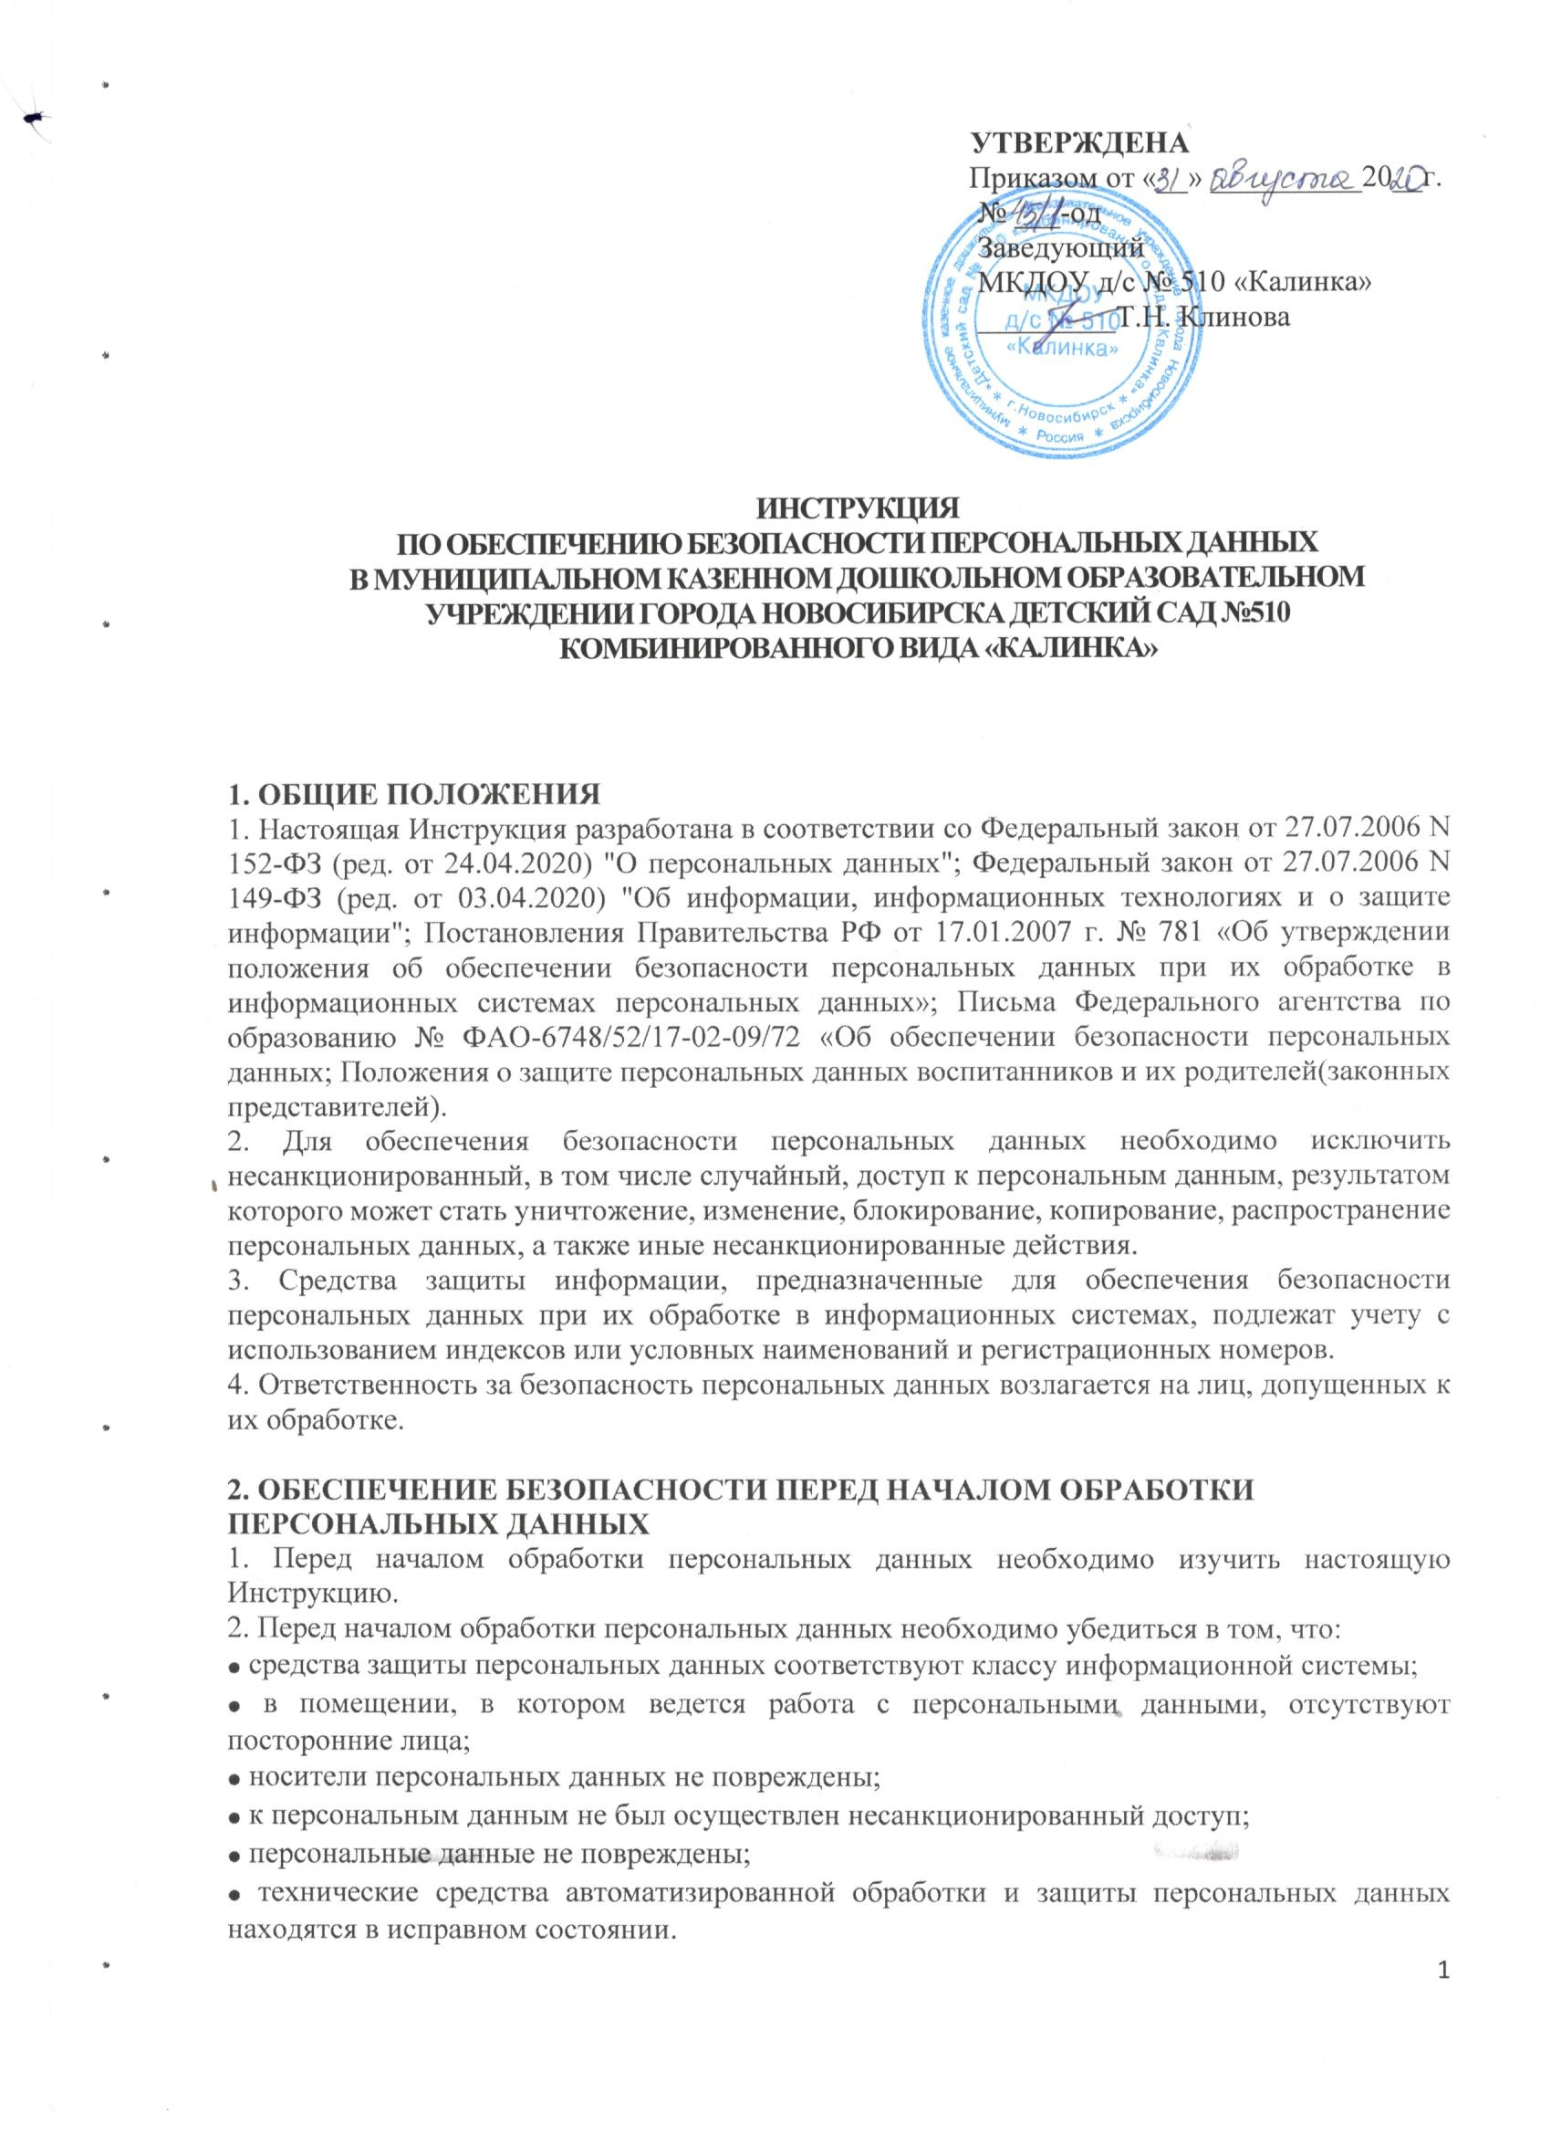

3. ОБЕСПЕЧЕНИЕ БЕЗОПАСНОСТИ ВО ВРЕМЯ ОБРАБОТКИ ПЕРСОНАЛЬНЫХ ДАННЫХ
Во время обработки персональных данных необходимо обеспечить:
• недопущения воздействия на технические средства автоматизированной обработки персональных данных, способного нарушить их функционирование;
• недопущение нахождения в помещении, в котором ведется работа с персональными данными, посторонних лиц;
• постоянный контроль за соблюдением условий использования средств защиты информации, предусмотренных эксплуатационной и технической документацией;
• недопущение несанкционированного доступа к персональным данным;
• конфиденциальность персональных данных.

4. ОБЕСПЕЧЕНИЕ БЕЗОПАСНОСТИ В ЭКСТРЕМАЛЬНЫХ СИТУАЦИЯХ
1. При модификации или уничтожения персональных данных, вследствие несанкционированного доступа к ним необходимо обеспечить возможность их незамедлительного восстановления.
2. При нарушении порядка предоставления персональных данных пользователям информационной системы необходимо приостановить их предоставление.
3. При обнаружении несанкционированного доступа к персональным данным необходимо немедленно прервать этот доступ.
4. В случае несоблюдения условий хранения носителей персональных данных, использования средств защиты информации, которые могут привести к нарушению конфиденциальности персональных данных или другим нарушениям, приводящим к снижению уровня защищенности персональных данных необходимо произвести разбирательство и составление заключений по данным фактам, разработку и принятие мер по предотвращению возможных опасных последствий подобных нарушений.
5. Обо всех экстремальных ситуациях необходимо немедленно поставить в известность руководителя образовательного учреждения и произвести разбирательство.

5. ОБЕСПЕЧЕНИЕ БЕЗОПАСНОСТИ ПРИ ЗАВЕРШЕНИИ ОБРАБОТКИ ПЕРСОНАЛЬНЫХ ДАННЫХ
После завершения сеанса обработки персональных данных необходимо обеспечить:
• исключение возможности несанкционированного проникновения или нахождения в помещении, в котором размещены информационные системы и ведется работа с персональными данными;
• работоспособность средств защиты информации, функционирующих при отсутствии лиц, допущенных к обработке персональных данных;
• фиксацию всех случаев нарушения данной инструкции в журнале.

6. ЗАКЛЮЧИТЕЛЬНЫЕ ПОЛОЖЕНИЯ
1. Проверка и пересмотр настоящей инструкции осуществляются в следующих случаях:
• при пересмотре межотраслевых и отраслевых требований обеспечения безопасности персональных данных;
• при внедрении новой техники и (или) технологий;
• по результатам анализа материалов расследования нарушений требований законодательства об обеспечении безопасности персональных данных;
• по требованию представителей Федеральной службы безопасности.
2. Ответственность за своевременную корректировку настоящей инструкции возлагается на руководителя образовательного учреждения.

